附件6

冀农书屋百姓点单系统操作使用指南

一、系统登录

方式一、冀云APP登录冀农书屋（手机端）
- 打开冀云APP向左侧滑动顶部菜单找到冀农书屋，点进进入。
- 点击冀农书屋百姓点单系统登录图，输入账号密码即可登录。
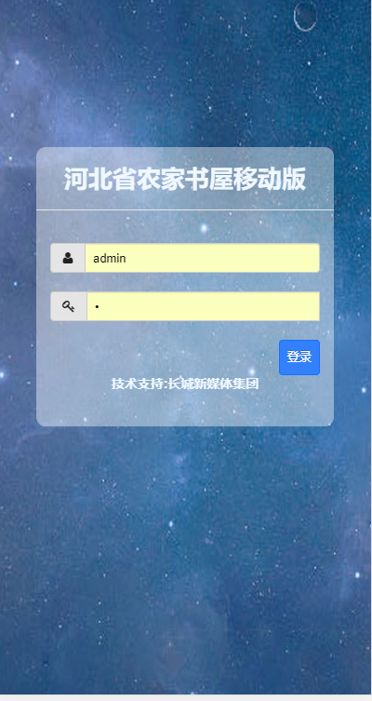
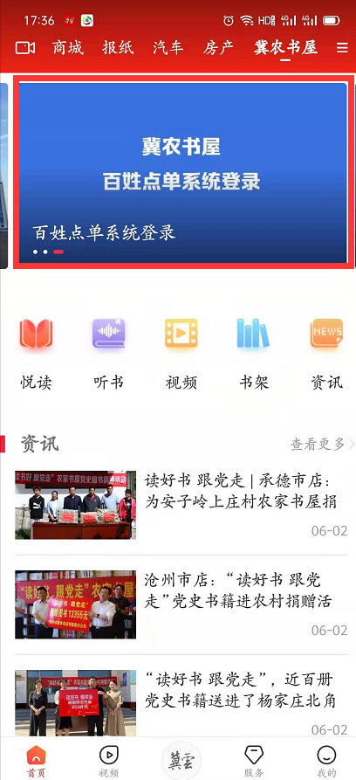
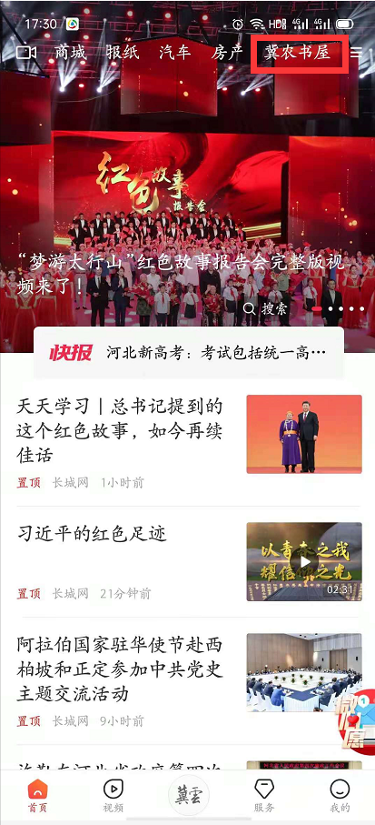
方式二、直接登录（PC电脑端）
系统登录网址（此系统仅适用于PC端，推荐使用极速浏览器）：http://mediaapi.hebei.com.cn/api/hbnjsw/login.php
账号密码：
帐号为此前各地市上报的管理人员姓名（如管理员姓名为张三，账号即为张三），初始账号密码123456。

二、系统使用说明（手机端）

1.村/居委会级管理员

1.1 图书选购（点单）
（1）选择图书类别和具体类别，点击搜索
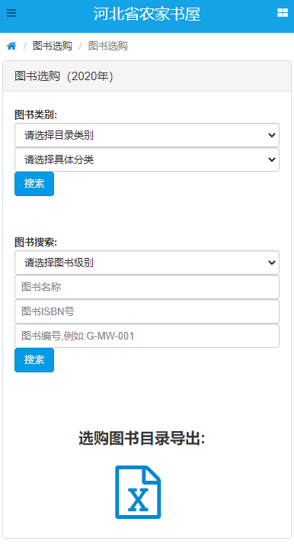

（2）在提供的书单中选择图书，可进行查看详情和加入书单操作，也可在上方根据分类重新对图书进行检索操作。
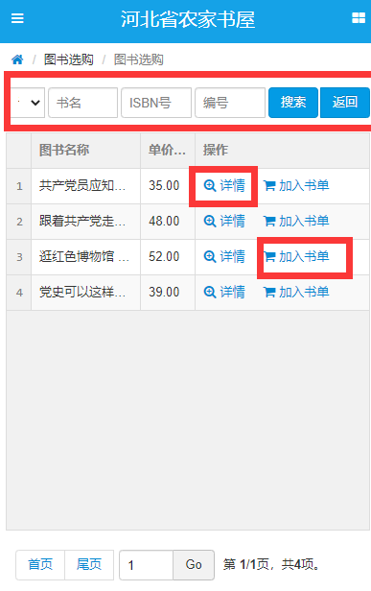
（3）点击加入书单，能够通过点击“+”或“-”按钮选择采购数量或者直接输入数量，点击“确定”按钮后提交到购物车。
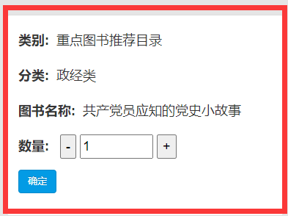

1.2 购物车
系统设定每个村购书费用上限为2000元，数量最少为60本，国家最少42本，省图书最少18本，一经提交不可修改！
- 点击红框按钮即可出现主要菜单及子菜单
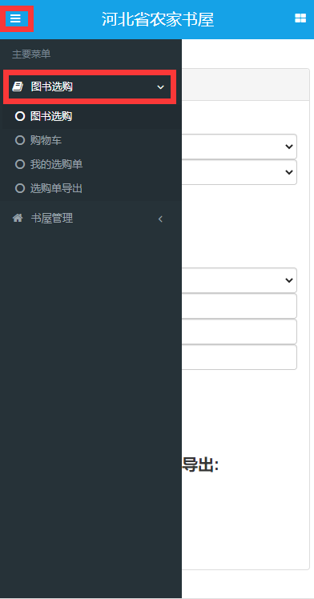
（2）可对所选图书进行修改和删除操作，可以修改图书的选购数量，以及从购物车删除已选购书籍。
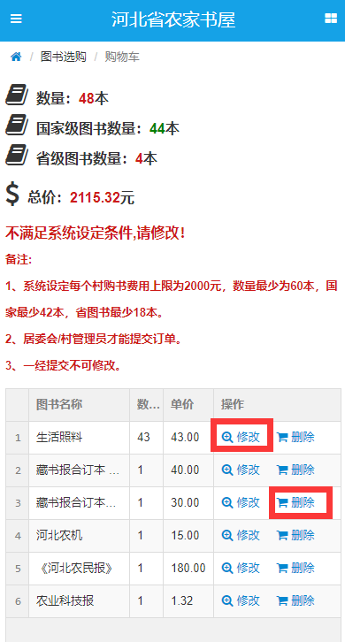
（2）当所选书目不够60本或超过限定的2000元费用，系统将提示错误，不能上报。
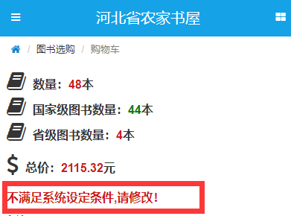
- 设置完选购书目后，点击确认提交，选购信息将报给上级单位。

1.3 我的选购单
在我的选购单中可以查看自己所选图书，最终可与实际采购图书作核对使用。
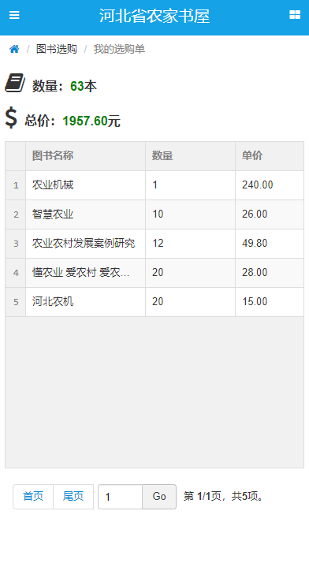
2.省级、市级、区县级、乡镇（街道）级管理员

2.1 选购汇总
各级管理员能够查看自己所管区域所有选购的书籍，点击“进入>>”查看选购详情信息。

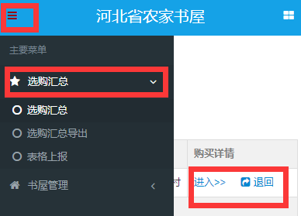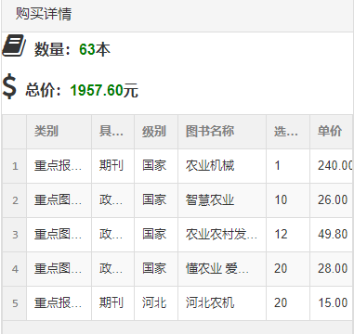

2.2 选购汇总导出
点击图标，可导出本区域的选购汇总EXCEL表格，方便上报。
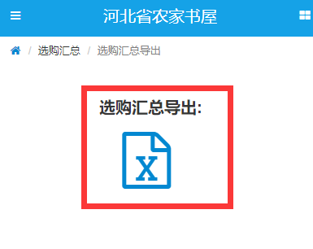
三、系统使用说明（PC电脑端）

1.村/居委会级管理员

1.1 图书选购（点单）
（1）选择图书类别和具体类别，点击搜索
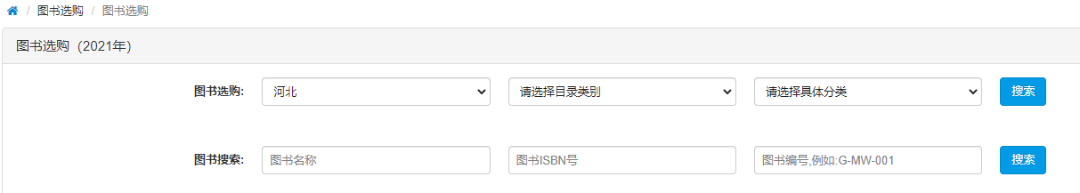

（2）在提供的书单中选择图书，可进行查看详情和加入书单操作，也可在上方根据分类重新对图书进行检索操作。
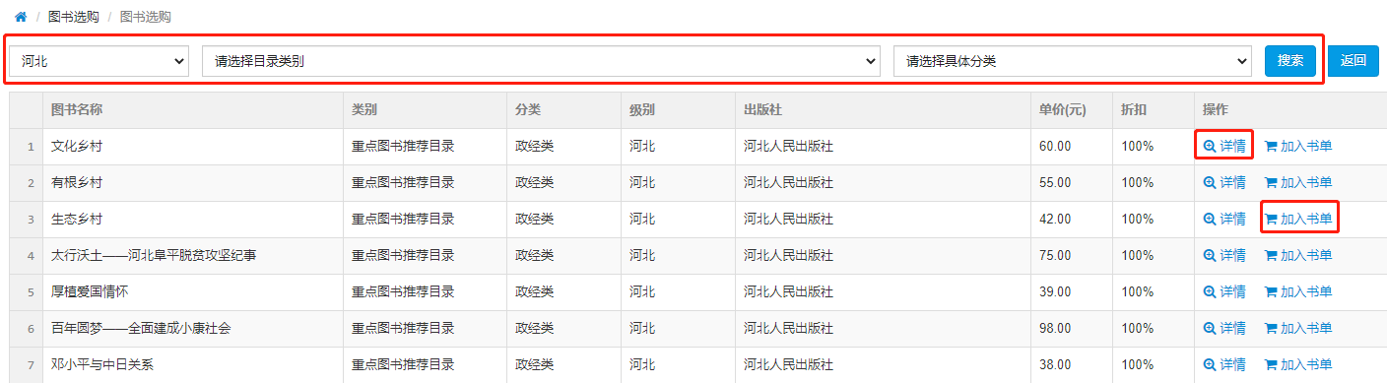
（3）点击加入书单，能够通过点击“+”或“-”按钮选择采购数量或者直接输入数量，点击“确定”按钮后提交到购物车。

1.2 购物车
系统设定每个村购书费用上限为2000元，数量最少为60本，国家最少42本，省图书最少18本，一经提交不可修改！
- 点击红框按钮即可出现主要菜单及子菜单
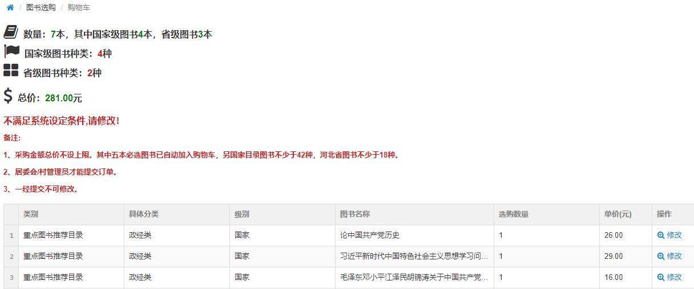
（2）可对所选图书进行修改和删除操作，可以修改图书的选购数量，以及从购物车删除已选购书籍。
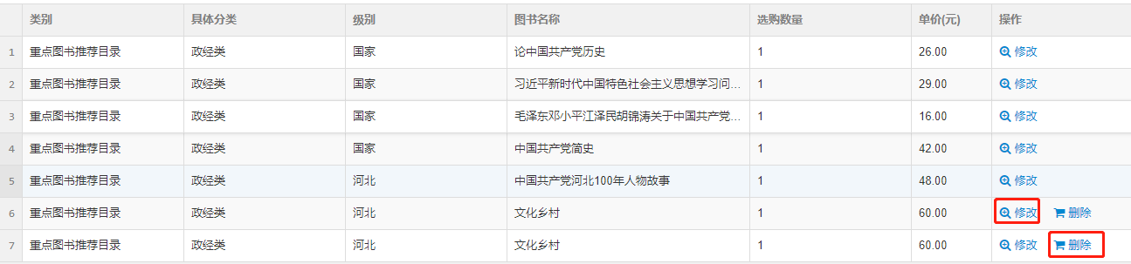
（2）当所选书目不够60本或超过限定的2000元费用，系统将提示错误，不能上报。
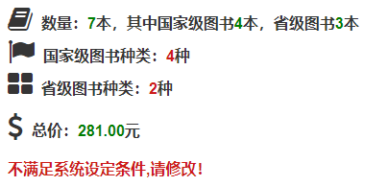
- 设置完选购书目后，点击确认提交，选购信息将报给上级单位。

1.3 我的选购单
在我的选购单中可以查看自己所选图书，最终可与实际采购图书作核对使用。
2.省级、市级、区县级、乡镇（街道）级管理员

2.1 选购汇总
各级管理员能够查看自己所管区域所有选购的书籍，点击“进入>>”查看选购详情信息。
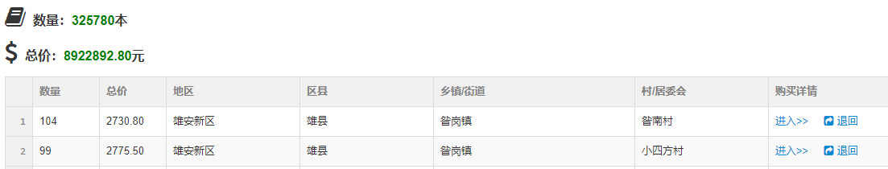
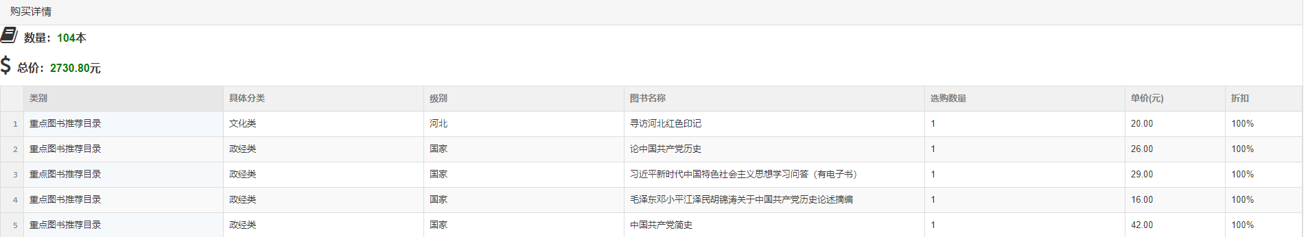

2.2 选购汇总导出
点击图标，可导出本区域的选购汇总EXCEL表格，方便上报。
